V法铸造工艺、设备和质量
摘要：介绍了利用真空V法工艺生产铸铁件、铸钢件的实际应用过程，总结了V法造型工艺的优缺点和操作技巧。
关键词：真空密封造型，负压造型，V法造型，工艺特点
1 概述
真空密封造型是一种物理造型工艺方法，型砂中不加入粘结剂、水和其它附加物，因而减轻了砂处理的工作量，而且使造型和铸件落砂清理劳动量也大大减轻，旧砂回用率可达95%。这种铸造工艺是利用塑料薄膜密封砂箱，依靠真空泵抽出型内空气，造成铸型内外有压力差，使干砂紧实，以形成所需型腔的一种物理造型方法。因此，真空密封造型又名“负压造型法”，或真空密封造型，统称V法造型铸造工艺。采用V法造型，与传统砂型铸造工艺相比，其设备投资可减少30%左右，造型用木制作模板，用钢板焊接制造砂箱。所以模型和砂箱使用寿命长，生产周期短，材料利用率较高，铸件废品率降低，内外质量提高，从而铸件成本降低。利用真空V法造型，可生产铸铁件、铸钢件和有色合铸件，甚至可以薄壁大型铸件，但要根据铸件的形状来决定。
2 V法造型工艺过程
（1）模型和模板
制造带有抽气室和抽气孔的模型和承接板。将模型固定承接板上，模型的边缘以及关键部位开设透气孔，透气孔与承模板腔直接连通。当空腔内处于负压时，空气通过透气孔被抽出去。
如图1所示
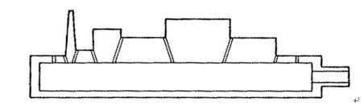
（2）覆膜加热
将一块尺寸与承接板大小差不多的塑料薄膜加热到软化状态，薄膜厚度一般为0.08mm~0.2mm，并具有良好的伸缩性和较高的塑料形变率。
如图2所示
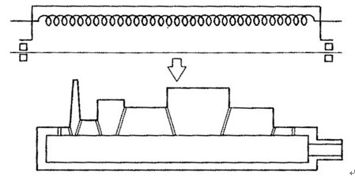
图2 薄膜加热装置
（3）抽真空
薄膜软化后，立即使真空装置开始工作，使软化的薄膜被吸覆在模型上，真空吸力通过透气孔作用于薄膜上，使薄膜与模型紧贴在一起，用真空系统抽出覆膜后承接板及模型中的空气，使薄膜紧贴在承接板和模型上，形成填砂用的承接板（称为覆膜成型），再向模型上喷上快干涂料。
如图3所示
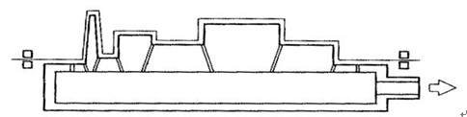
图3 模型抽真空
4）放置砂箱
真空吸力继续作用于模型承载板上，把带有过滤抽气系统的砂箱放在模型四周，并位于薄膜的上面。砂箱为双层箱壁结构，两层箱壁之间形成真空室，砂箱内壁上钻有透气孔，两层之间设有金属丝网，防止细砂粒和粉尘进入真空室。更大的砂箱可在内部设置真空软管，并将软管连接到真空罐与真空泵相连。
如图4所示
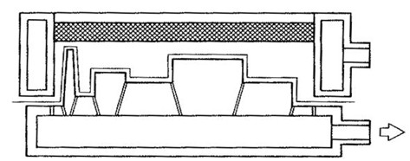
图4 将砂箱放在模型上
（5）向砂箱中加砂
向砂箱内充填无粘结剂和附加物的干石英砂，启动振动台，将砂箱内的型砂振实并刮平砂面，放置浇冒口模样，在砂面上铺上塑料薄膜密封，打开抽气阀门，抽取型砂中的空气，使铸型内外形成压力差。由于压力差的作用，使铸型成型后有较高的硬度，硬度计读数达到80~90，最高可达到90~95。
如图5所示
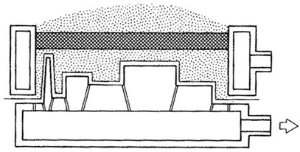
图5 向砂箱内填砂
（5）砂型顶面覆膜
在砂型的顶部再覆上一层塑料薄膜，该薄膜不需要加热软化，只起密封作用，与消失模铸造用的密封塑料薄膜作用一样。图6为上型通过手工将浇口杯与直浇道相连，下型只需在覆膜前将砂子刮平即可。
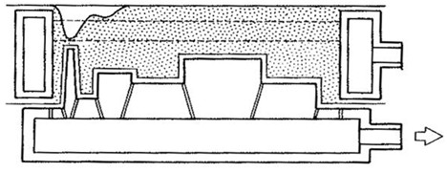
图6 砂型覆膜
（6）砂箱抽真空
对砂箱抽真空，模型承载板的真空度得到释放。在大气压力作用下，砂型中的砂子得到紧实，并保持其原来的形状，然后将砂型与模型分开，即起模。
如图7所示
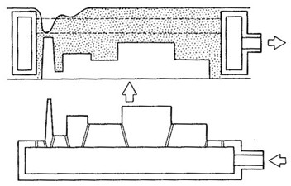
（7）合箱浇注
在同样的方法生产上型和下型，将上型放到下型的上面合箱，形成的整个型腔都是被塑料薄膜衬里，如图8所示。解除模板内的真空，给型板内注入正压，然后进行起模，此后铸型要继续抽真空，然后下芯、合箱和浇注。
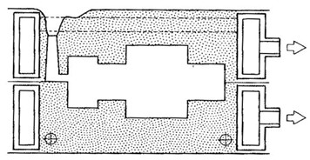
图8 合箱
图7 起模
（7）落砂
浇铸后待金属液逐渐冷却凝固后，逐步减小负压度，当型内压力接近或等于大气压时，型内压差消失，砂型自行溃散，如图9所示。（注：保压时间要根据铸件厚度、大小来决定。）
冷却后，去除真空管，无需震动直接将砂子同铸件一起落下。砂冷却后返回系统循环使用，将铸件取走进入清理工部。
3 V法造型的特点
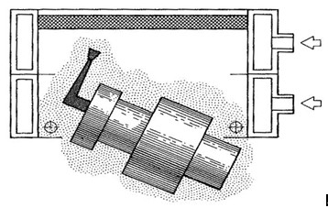

图9 铸件落砂
与传统砂型铸造工艺相比，V法造型的优点如下。
（1）提高铸件内在质量，铸件表面光洁，轮廓清晰，尺寸准确；
（2）简化设备，节约投资，减少维修费用，省去黏结剂、附加物及混砂设备；
（3）模具及砂箱使用寿命长，起模容易；
（4）金属利用率高，浇注时金属液流动性好，充填能力强，砂型硬度高，冷却较慢有利于补缩，减小冒口尺寸、减小加工余量；
（5）有利于环保，型砂可反复使用，利用率高，不存在废砂对环境造成的污染。由于采用无粘结剂的干砂，省去了其他铸造工艺中型砂的粘结剂、附加物或烘干工序，减小了环境污染，和消失模铸造工艺一样都是在负压下浇注。
V法造型具有一定的适用范围，与其它铸造工艺相比，存在如下不足。
（1）造型操作较复杂，小型铸件生产成本高，产量上不去；
（2）从造型开始到浇注、冷却，始终需要保持负压状态，对机械化生产具有一定难度；
（3）因受塑料薄膜的延伸率和成形性的限制，铸型成型采用V法造型，但内腔需用其它型砂型芯，才能作出复杂的铸件，影响该工艺发展和扩大应用范围；
（4）需要考虑砂子的粉尘去除及冷却问题；
（5）铸件有时上表面容易造成缺陷。
4 生产线布置及设备选型
4.1 真空泵选用2BE
2BEA及机械泵等比SK泵更省电。干式真空泵与湿式真空泵相比，干式真空泵可获得更高的真空度。
4.2 稳压、除尘罐
真空稳压罐是一种密封容器，其主要作用是稳定真空系统的压力，缓冲系统压力波动对造型浇注的影响。真空罐的容积过小，稳压效果差，反之系统从启动到可造型的时间长，动力和材料消耗大。生产占地面积较大。在浇注时应避免砂型塌砂，考虑加大真空罐容积。除尘滤气罐的主要作用是： 防止从砂箱内抽吸出的细砂或粉尘进入泵内，以免影响真空泵的正常工作，并防止细砂或粉尘进入泵内磨损零件。滤气罐的过滤原理与水烟袋过滤原理相似，经过水浴的气体经过和水混合，使其中的细砂和粉尘向下沉淀到底部，可以定期清除。同时虑气罐上半部具有一定的容积，能起到辅助稳压的作用，所以尽量增大滤气罐的容积。
5 造型系统
造型系统包括振实台、塑料薄膜烤膜器、砂处理系统、模板和砂箱。
5.1 造型系统
型砂的充填密度对铸件成型有很大的影响，为提高型砂的抗压强度和硬度，必须提高砂子的充填密度，为此需要在填砂时予以振动。此外，振动可以减小干砂的堆积角，有利于干砂的流动充填。当薄膜局部搭桥或皱摺垂直于填砂方向时，会影响砂子向下方的充填，摺合的双层薄膜便会向其未充满的方向展开，使铸型表面成开口状态。干砂紧实度不够时会造成因膨胀使铸件壁厚增大，甚至会增大分型面的披缝。所以填砂时应进行必要的振动，使流动性较大的干砂获得足够的紧实度非常重要。对于形状简单的无横向凸凹部位的铸件，可采用普通振实台。但对铸件比较复杂，有水平孔或横向凹凸变化的铸件，最好采用三维振实台，以满足各种铸件不同振动形式和激振力造型的要求，有效地避免砂子填充不良，提高充填紧实效果。本单位采用了2台振实台，分别造上箱和下箱。
5.2 加热器
在模型上覆膜时，须将EVA薄膜决速加热，加热温度120℃~160℃，使EVA膜出现镜面下垂即可。目前普遍使用石英管加热器，结构简单，操作方便，在国内得到广泛应用。
一般把加热器固定在立柱上，形成自动回转或手动回转结构，位于振实台模型的上方，这样加热操作非常方便。另外，加热其还能用于涂料烘干，具有一机两用功效。
5.3 加砂系统
一般采用雨淋式加砂装置，配有砂库和砂斗等。
5.4 模板
V法造型用的模板，其两侧端部设有与砂箱配合、定位的销套，在模板下面设有抽气室。模板的结构采用木制装配。在V法造型中模型不与砂型接触，之间隔着一层薄膜和涂料，所以模型的磨损和变形都很小，使用寿命长。但在模型结构上要考虑V法的特殊要求。
（1）将模型作成空心结构，使之形成抽气室。较大的模型内部设置加强筋，以保证在抽气负压作用下，模型不致开裂或变形；
（2）模型上尽量避免有尖锐棱角，以免腹膜吸不到位或吸破薄膜；
（3）模型拔膜斜度可适当小一点，因为V法造型时薄膜和模型之间较光滑，摩擦力小，所需的拔模斜度较小；
（4）模型表面需要开设抽气孔，抽气孔一般为直径φ1.5mm~2.5mm，最好用抽气塞，直径φ8mm~20mm；
（5）木型表面不宜涂刷漆类溶液，也不宜涂刷耐温低于60℃~70℃的其它油漆，否则将烘热的塑料薄膜覆上后，会出现黏膜现象，影响起模。
6 砂箱
V法造型的砂箱除四壁要密封外，砂箱内部必须设置抽气过滤装置。V法砂箱按抽气方式可分为侧面抽气、管式抽气、金属软管抽气和复合抽气等形式。
5.1 侧面抽气砂箱
这种形式的砂箱其四壁和消失模砂箱相同，都是用钢板焊的密封夹层，夹层之间形成连通的抽气室。侧壁钻有排气孔，采用厚度为10mm的钢板，在中间加两层150~200目的金属丝网。
5.2 管式抽气砂箱
这种砂箱的端壁是用钢板焊接成的密封夹层，夹层的中空部分形成抽气室，而侧壁可为实体也可作成空腔，尽量利用抽真空的侧板。抽气孔焊在两端的侧壁上，由数根抽气管与抽气室连通，孔的间距为25mm左右，孔径为φ8mm~10mm。在钢管外面包两层150~200目的金属网，以防细砂及粉尘被吸入抽气室。这种砂箱利用每根钢管上的抽气孔排气，可使砂型各处得到较为均匀的真空度。由于焊有数根钢管，砂箱的刚度和强度都较好，适用于面积大于1m²的中大型砂箱。
5.3 金属软管抽气砂箱
国内很多厂家采用这种砂箱，砂箱壁采用10mm的钢板焊接而成，用槽钢进行加固，并焊有箱带，内部用金属软管形成抽气通道。这种砂箱结构简单，采用单层箱壁，可制作尺寸较大的砂箱。为避免塌砂、铸型沉降和变形，设置了较密的钢板和箱带，在与木型侧面与表面之间留有一定间隙。为便于金属软管的安装固定，在相应位置切割出通过式安装固定孔。金属管两端与固定在砂箱上壁的真空接头相连，抽气时通过软管的各活动节之间的缝隙，抽吸细砂粒之间的空气，同时又能阻止细砂及粉尘被吸走。这种软管因间隙较大，易吸收入细砂粒和粉尘，因此真空管路系统必须配植滤砂和水浴装置，以防止粉尘进入真空泵，磨损真空泵机件。
6 用V法工艺生产铸钢件
现在，天瑞集团采用V法工艺生产铸钢件，其产量和设备技术是我国规模最大、最先进的单位之一。铸件年产量达10万t，部分V法造型生产线设备采用德国HWS公司产品。砂处理线设备由青岛双星设计安装，处理能力达到160t/h。公司主要产品是车辆摇枕、侧架、铁路机车用的铸钢件，汽车后桥等。
典型的V法造型生产线如图10所示
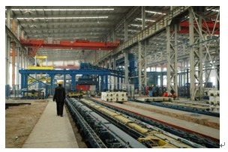
图10 我国典型V法造型生产线
还有一些小厂用V法生产高锰钢、中高碳多元合金钢、低碳钢铸件。铸件壁厚有厚有薄，铸造生产都比较很成功。例如：用V法生产铸钢后桥等铸件，冒口设置较多，直径大，科充分发挥通气和铸件补缩作用，较好地维持型腔与大气之间的压差。对铸件形成有利，也可通过冷铁解决内部缩孔和缩松现象。
利用V法造型工艺生产铸钢件的优点如下。
（1）如用V法生产高锰钢和高铬合金钢可不加冒口和少加冒口（或只加出气冒口），即可生产合格铸件；
（2）生产成本比水玻璃和树脂砂低，铸件质量高于水玻璃和树脂砂；
（3）因造型后是空型腔，又有负压抽吸，便于浇注成型；
（4）浇注温度低，可有效避免因消失模需要高温钢液浇注才能较好解决EPS模气化不好所产生的各种残留物；
（5）铸钢件表面质量好，精度高，加工量小，内在质量好，用V法生产铸钢件也可通过冷铁解决内部缩孔和缩松现象。
用V法生产铸钢件有很多优点，相对也存在一些不足。
例如：在生产低碳钢铸件时，因采用EVA膜腹膜封闭铸型，浇注后钢件局部出现微量增碳及不均匀现象。
解决办法：（1）铸钢件浇注落砂后进行热处理，通过热处理可解决铸件表面含碳量不均匀的问题；（2）如果工艺设计不好铸钢件容易出现内部缩孔和缩松现象，尤其在薄厚不均匀的热节位置。
7 V法的发展和远景
V法铸造可用于生产铸铁，也可用于生产铸钢及有色合金铸件。V法铸造在我国发展很快，据不完全统计，全国已有200多家工厂采用此项技术，既有进口设备，也自制设备，可根据本单位情况而定。因为用V法生产的铸件比树脂砂表面好，比粘土砂更好，铸件毛坯精度高，缩短生产周期，总生产成本显著低于粘土砂铸造，深受用户好评。采用V法造型工艺生产的铸件供不应求，取得了良好的经济效益，在市场上具有相当强的竞争优势。V法铸造工艺有许多独特的优点和优势，是值得推广的绿色铸造工艺。
经过多年实践经验证明，V法造型工艺不仅可在大型简单中小批量铸件生产中应用，而且可通过采取一定工艺措施和机械化设备用于中小型复杂大批量铸件生产。与树脂砂和消失模铸造工艺相比，在铸件形状允许的条件下，应优先考虑V法造型工艺。对于内腔复杂的铸件，可采用V法加树脂砂联合铸造工艺、V法加消失膜复合铸造工艺，使V法应用范围进一步扩展。V法工艺不仅可生产大型、形状相对简单的铸件，同时也能生产带有树脂砂芯，形状比较复杂的铸件。还可推广应用于机床铸件、汽车铸件等。
随着对铸件尺寸精度要求的不断提高和环保意识的增长，“V”法造型工艺的应用范围会继续扩大和发展。为提高铸件毛坯质量，应优先考虑 V法造型工艺，充分发挥V法造型工艺的独特优点和优势。
作者根据多年实践经验，总结出一套真空V法生产口诀：
真空V法老工艺，尺寸精确少加工；
工艺简便易掌握，明白道理是关键；
只要认真去操作，内外质量有保证。

消失模铸造技术简介
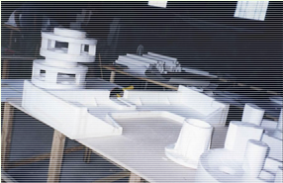
消失模铸造我国称真空实型铸造，美国人称消失模或气化模铸造，国际上称EPC工艺。
什么是消失模铸造?消失模铸造是用泡沫模型代替金属或木模，造型后模样不取出，呈实体型腔，即一个与铸件形状完全相似的泡沫模型保留在铸型内，形成“实型”铸型，而不是传统砂型的“空腔”铸型，在浇金属液时，泡沫模型在高温金属液体作用下不断分解气化，产生金属——模型的置换过程，而不象传统“空型”铸造是一个金属液体的充填过程；最终模样气化得到铸件。
与传统的砂型铸造技术相比，消失模铸造技术具有较强的工艺优势，因此被国内外铸造界誉为“二十一世纪的铸造技术”和“绿色的铸造工程”。我国曾在“七五”、“八五”、“九五”三个五年计划中把此项技术列入机械行业推广项目。
我国有铸造厂(车间)二万余个，绝大部分采用传统的砂型铸造，劳动强度大，工人易得矽肺病(环境污染严重)，废晶率高；其产品完全靠生产面积扩展：产品质量好坏很大程度依赖操作工人的技术水平，培养一批三级以上造型工队伍至少5-10年。
过去消失模铸造在我国一直发展缓慢，其主要原因是许多外部客观条件不成熟，比如“一汽”早年引入一条生产线，生产10万件／年铝合金轿车进气管，从胶粘剂到制泡沫模EPS(铸造用聚苯乙烯粒珠)原材料和生产线设备均要靠进口供应，成本较高，再加上消失模铸造对于大多数企业来讲属于新事物。
目前，由于国家重视以及国内化工业科技发展，发展消失模铸造技术所需的各种设备、原材料全部国产化，基本能够满足消失模铸造要求，因此，近几年消失模铸造技术在国内铸造业发展很快。

消失模铸造(EPC)工艺特点
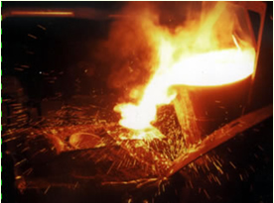
1、形状尺寸与铸件完全相似的泡沫塑料模样保留在铸型 内铸型，而不是传统砂型的“空腔”铸型。
2、使用无粘结剂的干砂，振动造型。
3、浇注时，泡沫塑料模型在高温液体金属作用下不断气 化分解，产生金属——模样的置换过程，而不象传统 “空腔”铸造是一个液体金属的充填过程．制作一个铸 件，就要“消失”掉一个泡沫塑料模型。
4、泡沫塑料模样可以分片成形，也可人工制模，再进行粘结组合。模样形状(即铸件形状)与结构基本不受工艺限制。
5、铸件落砂情理时，只需翻箱或倒出铸件，铸件就与砂自动分离，铸件无 飞边毛刺，基本不需打磨，只雷对浇冒口和铸件其它部位作简单清理。
三、消失模铸造(EPC)工艺优点
消失模铸造(又称实型铸造)是将与铸件尺寸形状相似的泡沫模型粘结组合成模型簇，刷滁耐火涂层井烘干后，埋在干石英砂中经过振实，在负压作用下浇注成形的新型铸造工艺。
l、铸件精度高
铸件尺寸形状精确，重复性好，表面光洁度高，具有精密铸造的特点。
2、产品质量高
消失在模铸造工艺属精密铸造技术，铸造尺寸精度和表面光洁度远高于砂型铸造，模型不需分型开边，铸件无飞边毛刺；由于负压作用补缩能力强，铸件内部组织致密，浇冒系统处理好可使铸件无缩孔、缩松。
3、工艺过程简化，容易操作
无论多么复杂铸件，均不必制芯、下芯可铸出φ3—5mm小孔；培养一个高等级造型工至少5-10年，而培训一个EPC工艺成熟的操作人员只需三天；也即技术越发达，操作越简化。
4、工艺稳定，产品废品率低
砂型铸造从配砂到造型、下芯、合箱等工序，人为因素造成的质量问题较多。EPC工艺不配砂、混砂、造型、修型，减少了许多人为因素，主要生产过程是按固定程序执行。因此，废品率低。加之负压状态下浇注有较强的补缩作用。消失模铸造工艺可以使模型（EPC—聚苯乙烯泡沫塑料模型）群体埋箱浇注，生产效率比砂型铸造高4-5倍；落砂、清理工作量大大减少；不要配砂、混砂，不仅减少丁生产占地面积(面积可减少30%-50％)，而且还大大减轻了工人体力劳动，劳动用工比砂型铸造减少50％，制造成本比传统精密铸造降低40％-60％，同传统砂型铸造相当；采用消失模铸造工艺，小至几两天大到几十吨铸件，从有色金属铸件到铸钢锌铁件均可生产。
四，消失模铸造技术也不是万能的，它有一定适用范圃，对于每个企业自己的产品，是否适当采用 EPC工艺，应认真考察。

一、原料准备
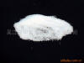
EPS模样的光洁平整直接影响铸件的精度,为了得到光洁平整的发泡模样,EPS珠粒粒度小一些为好,尤其对于壁厚3---4mm的薄壁模样,为使模样断面上有三颗以上的预发珠粒,必须采用Φ0.3---Φ0.4mm的小珠粒.下表是国内EPS珠粒规格:
型号 | 目数 | 粒径 | 性能
301A | 13--14 | 1.25--1.60 | 密度1.03g/cm2  假密度0.6g/cm2  发泡剂6%--8%  残留单体小于0.1%  含水量(体积分数)小于0.5%  最大发泡倍率40%--60%
301 | 15--16 | 0.90--1.43
302A | 17--18 | 0.8--1.0
302 | 19--20 | 0.71--0.88
401 | 21--22 | 0.3--0.8
402 | 23--24 | 0.25--0.6
501 | 25--26 | 0.2--0.4

二、EPS原料预发泡
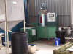
消失模铸造模样所需珠粒量远比泡沫板材少,通常都采用间歇式蒸汽预发机,蒸汽预发设备的关键是:1)蒸汽进入不宜过于集中,压力和流量不能过大,以免造成结块,发泡不均匀甚至部分珠粒过度预发破裂;2)因为珠粒直接与水蒸汽接触,预发珠粒水分含量的质量分数高达10%左右,因此卸料后必须经过干燥处理.

三、预发珠粒的熟化处理
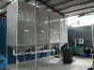
经过预发泡的珠粒,由于骤冷造成泡孔中发泡剂和渗入蒸汽的冷凝,使泡孔内形成真空,如果立即送去发炮成型,珠粒压扁以后就不会再复原,模样质量很差,必须储存一个时期,让空气渗入泡孔中,使残余的发泡剂重新扩散,均匀分布,保持泡内外压力平衡,使珠粒富有弹性增加模样成型时的膨胀能力和模样成型后抵抗外力变形、收缩的能力,这个必不可少的过程叫熟化处理.熟化处理合格的珠粒是干燥而有弹性,同时内含残存发泡剂符合要求.最适合的熟化温度是20--25oC.温度过高,发泡剂的损失增大;温度过低,减慢了空气渗入和发泡剂扩散的速度.预发泡的珠粒熟化仓最好采用金属框架并接地,以减少EPS珠粒在运输过程中产生的静电,静电是成型过程中充填模具的一大难题.下面是预发泡的珠粒熟化时间参考直表:
堆积密度/(kg/m3) | 15 | 20 | 25 | 30 | 40
最佳熟化时间/h | 48-72 | 24-48 | 10-30 | 5-25 | 3-20
最小熟化时间/h | 10 | 5 | 2 | 0.5 | 0.4

四、发泡成型
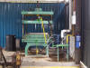
发泡成型的目的在于将一次预发的松散珠粒填入一定形状和尺寸的模具中,再次加热进行二次发泡,形成与模具形状和尺寸一致的整体模样.目前大片量生产均采用立式成型机其特点为:1)模具拆卸和安装方便;2)模具内便于安放活块;3)易于手工取模;4)占地面积小受到普遍运用.发泡模具是决定模样质量最主要、最直接的要素.对模具的基本要求:1)模具的尺寸精度必须使制出的铸件在图样要求的精度范围内,型腔内表面的粗糙度在Ra6.3μm以下;2)为使模样加热均匀、快速,模具导热性应好,模具型腔一般都做成薄壳随形结构.
3)射料嘴设置应保证进料通畅,使预发珠粒能顺利充满模样的所有部位.
4)正确设置排气阀位置和确定排气面积的大小,使模样紧实、加热和冷却均匀;
5)模具与成型机的联结可靠,安装定位准确;
6)模具应有足够强度和刚度,对水、蒸汽等介质有良好的耐蚀性;
7)模具制造和操作使用方便.

五、模样的熟化处理
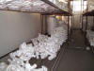
模样从模具中取出时含质量分数的6%--8%水分,由于前期的水分和发泡剂的蒸发,从模样中逸出和后期的应力松弛,引起模样出型后尺寸随时间而变化,模样收缩量因预发珠粒的密度和存放期不同、制模时的蒸汽压力、冷却时是否采用真空、模样的结构特点、填充射料是否均匀、成型发泡蒸汽分布是否均匀而受影响.实际生产中,为了缩短模样熟化处理时间,常将模样置入50--70oC的烘干室中强制干燥5--6h,可以达到在室温下自然熟化2天的效果.

六、模样的分片及组镞
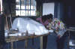

较复杂的泡沫模样若不能在一副模具内成型,需要先将其进行分片处理,各片单独用模具成型;然后用粘接方法,将分片泡沫模样组合成整体泡沫模样.这样可使复杂铸件模样生产变得简单.对于小批量生产,可采用手工粘接方式生产,大批量生产则可采用自动粘合机来保证生产效率.

七、涂料的配置
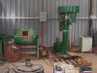
消失模涂料的作用是:
1)提高泡沫模样的强度和刚度,防止模样在运输填砂振动时破坏或变形;
2)浇注时,涂料层是液态金属与干砂之间重要的隔离介质;
3)涂料层能让泡沫塑料的分解产物顺利的排出.
消失模材料的组成主要有:
1)耐火材料,耐火材料是涂料中的骨干材料,它决定了涂料的耐火度化学稳定性和绝热性能.
2)粘结剂,有机和无机粘结剂决定了涂料的强度和透气性
3)载体,消失模涂料主要有水基和醇基之分;
4)悬浮剂,防止涂料中的固体耐火物质沉淀
5)添加剂,添加剂是为了改善涂料的某些性能而添加的少量附加物.

八、涂料的刷挂
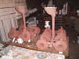
消失模涂料按一定比例配置完成后放在涂料搅拌机中搅拌均匀即可刷挂.涂料的涂敷方法一般有刷、浸、淋和喷四种,应根据产量来选择适合的一种.涂料涂敷时应注意以下几点:
1)涂料应处于连续搅拌状态下,并控制涂料的温度,使涂料层均匀.
2)涂料搅拌时应控制速度,防止卷气.
3)涂敷时可单件涂敷,也可组成镞后用定位架整体涂挂.

九、涂料干燥
涂料干燥应在专门的烘干房中进行.烘干房热量可来自蒸汽锅炉、电热辐射、太阳能烘干房在建筑时应注意以下几点:
1)面积与产量应相符;
2)烘干房墙壁应设置保温层;
3)烘干房设置排汽口.涂料干燥温度不得超过50oC,干燥时间应根据泡沫模样大小来定.对辐射式加热干燥应定时翻动模样保证加热均匀.直接利用太阳能干燥应置于背风但空旷的场地中.

十、装箱造型
 | 1.原砂的化学成分:一般用质量分数90--95%SiO2 .对于大型铸件则应考虑用特种砂做原砂.  2.原砂的粒度和粒形:粒度一般采用20目,粒形用近圆形和多边形.  3.原砂的含水量:应小1%.  3.含泥量:应小于1%--3%一般采用水洗砂.  4.原砂的烧灼减量:小于0.1%为佳.  5.砂温:应oC.  振实台振动模式:  一维振动、二维振动、三维振动,其中三维振动因精度高而被大量运用.  振动参数的选择:1)震动加速度:1--2个重力加速度;  2)振幅和频率:在频率为50--60Hz时,振幅为0.5--1mm比较合适;3)振动时间:生产实践表明,30--60s即可满足要求.  专用砂箱有以下特点:  1)底部排气式:结构简单,满足一般生产要求;  2)侧面排气式:可?满足大部分生产要求;  3)双层砂箱:可满足不同要求,应用比较广泛.  埋箱造型泡沫塑料模样放入砂箱前,必须在砂箱底部预先放入一些底砂,经振动刮平,形成放置泡沫塑料模组的砂床;砂床厚度约100mm,在砂床上放置模组.按照工艺要求,边填砂边振动.由砂斗向砂箱内加砂法应用较多的有柔性管加砂法和雨淋式加砂和螺旋给料加砂三种  1)柔性管加砂:用柔性管与砂斗相接,人工移动柔性管陆续向砂箱内各部位加砂,可以灵活加砂,效果也很好,缺点是费时,效率低,冲击大而且加砂不均匀.2)雨淋式加砂:在砂斗底部装有加料箱,抽去闸板.此种方式实用于单件大批量生产.3)螺旋给料加砂:采用螺旋给料机把原砂从造型砂斗输送到砂箱,加砂灵活,目前运用较广泛.
  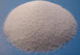
  石英砂
  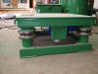
  振实台
  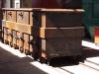
  专用砂箱
  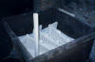
  埋箱造型

十一、抽真空、浇注
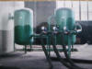
真空系统是由真空泵与真空砂箱和真空管道组成.作用是将3部分气体强行抽走:1);占砂箱总容积10%左右的砂粒间空隙气体;2);泡沫塑料模样在高温金属液的热能作下分解气化产生的大量气体;3)浇注瞬间由直浇口带入模型内的气体,以及由于砂箱顶部密封不严进入砂箱中的气体.
浇注工艺流程:
1)浇注速度:要求在整个浇注过程中应始终保持浇注系统被金属液充满,浇注速度应在生产过程中根据不同工作环境自己摸索一套方法;
2)浇注温度:比普通人工砂型铸造金属液温度提高30--60oC.
3)浇注方法:在浇注初期要慢,中期要快,后期要稳.
4)浇注过程不可中断,金属液要随时充满浇口杯.

十二、落砂清理及砂处理系统
砂消失模铸件的落砂有几种办法:1)对于单件小批、没有采用流水线造型的工厂,最
简单的办法是用天车吊起砂箱倾倒;2)对于采用流水线生产方式的铸造厂,铸件一般采用翻箱倾倒机.消失模铸件一般也要进行抛丸清理,清理设备及方式与普通铸造相同.砂处理系统比较简单,系统的两大任务是降温、除尘.
降温设备:沸腾振动筛分机、冷却滚筒
除尘设备:除尘器、除尘管道
输送设备:斗式提升机、皮带输送机、螺旋配砂器、气力输送单元
其它设备:磁选机

